Муниципальное автономное дошкольное образовательное учреждение детский сад п. Холмогоровка

Согласовано на заседании педагогического Утверждено
приказом заведующего по
совета МАДОУ Детского сада п. Холмогоровка МАДОУ Детскому саду
п. Холмогоровка
протокол № 1 от «31» августа 2022 г. № __ от «31» августа 2022 г.

РАБОЧАЯ ПРОГРАММА
Образовательная область
«Художественно-эстетическое развитие» Модуль «Лепка»
(младшая группа, второй год обучения)

на 2022 – 2023 учебный год

Разработчик: Котова Е.В., воспитатель
1 квалификационная категория

п. Холмогоровка

2022 г.

СОДЕРЖАНИЕ

Содержание разделов | Страницы
1. Пояснительная записка | 3
2. Планируемые результаты освоения модуля | 4
2.1. Обязательная часть программы дошкольного образования «Детство» / под редакцией Т.И. Бабаевой, А.Г. Гогоберидзе, О.В.  Солнцевой | 4
2.2. Часть программы, формируемой участниками образовательных отношений по художественному воспитанию, обучению и развития детей 2-7 лет «Цветные ладошки» И.А. Лыковой для детей дошкольного возраста | 4
3. Содержание модуля | 4
3.1. Обязательная часть программы дошкольного образования «Детство» / под редакцией Т.И. Бабаевой, А.Г. Гогоберидзе, О.В.  Солнцевой | 4
3.2. Часть программы, формируемой участниками образовательных отношений по художественному воспитанию, обучению и развития детей 2-7 лет «Цветные ладошки» И.А. Лыковой для детей дошкольного возраста | 4
4. Календарно-тематическое планирование | 4
4.1. Обязательная часть программы дошкольного образования «Детство» / под редакцией Т.И. Бабаевой, А.Г. Гогоберидзе, О.В.  Солнцевой | 4
4.2. Часть программы, формируемой участниками образовательных отношений по художественному воспитанию, обучению и развития детей 2-7 лет «Цветные ладошки» И.А. Лыковой для детей дошкольного возраста | 5
5. Описание учебно-методического и материально-технического обеспечения образовательной деятельности | 6

1.Пояснительная записка
Рабочая программа (далее - Программа) по «Лепке» для детей 3-4 лет является составной частью основной образовательной программы дошкольного образования МАДОУ Детский сад п. Холмогоровка, и составлена на основе использования образовательной программы дошкольного образования «Детство» / под редакцией Т.И. Бабаевой, А.Г. Гогоберидзе, О.В.
Солнцевой, программы художественного воспитания, обучения и развития детей 2-7 лет
«Цветные ладошки» И.А.Лыковой для детей дошкольного возраста, в соответствии с
Федеральным законом от 29 декабря 2012 г. № 273-ФЗ "Об образовании в Российской Федерации", Федеральным государственным образовательным стандартом дошкольного образования на основании Приказа Минобрнауки России от 17.10.2013 N 1155 "Об утверждении федерального государственного образовательного стандарта дошкольного образования" (Зарегистрировано в Минюсте России 14.11.2013 N 30384).
Обязательная часть программы дошкольного образования («Детство» / под редакцией Т.И. Бабаевой, А.Г. Гогоберидзе, О.В. Солнцевой) Цели: научиться лепить из различных материалов.
Задачи:
- Формировать сенсорный опыт и развивать положительный эмоциональный отклик детей на эстетические свойства и качества предметов, на эстетическую сторону явлений природы и окружающего мира.
- Формировать умения внимательно рассматривать картинку, народную игрушку, узнавать в изображенном знакомые предметы и объекты, устанавливать связь между предметами и их изображением в лепке; понимать сюжет, эмоционально откликаться, реагировать, сопереживать героям; привлечь внимание к некоторым средствам выразительности.

Часть программы, формируемой участниками образовательных отношений (Программа по художественному воспитанию, обучению и развития детей 2-7 лет «Цветные ладошки» И.А. Лыковой для детей дошкольного возраста)
Цели: развитие художественно-эстетического начала через впечатления и ощущения; проявляющиеся в отношении к миру и выражающиеся в конкретной деятельности.
Задачи:
Познакомить детей с различными названиями и свойствами основных материалов (пластилин, пластическая масса, глина); с принципами лепки простейших форм (шар, палочка); с простейшими преобразованиями шара и палочки, колбаски; с правилами безопасности труда и личной гигиены при использовании указанных инструментов и материалов.

2. Планируемые результаты освоения модуля

2.1. Обязательная часть программы дошкольного образования
(«Детство» / под редакцией Т.И. Бабаевой, А.Г. Гогоберидзе, О.В. Солнцевой) К четырем годам: охотно участвует в ситуациях эстетической направленности. Есть любимые книги, изобразительные материалы; эмоционально откликается на интересные образы, радуется красивому предмету, рисунку; с увлечением рассматривает предметы народных промыслов, игрушки, иллюстрации; создает простейшие изображения на основе простых форм; передает сходство с реальными предметами; принимает участие в создании совместных композиций, испытывает совместные эмоциональные переживания.

2.2.Часть программы, формируемой участниками образовательных отношений (Программа по художественному воспитанию, обучению и развития детей 2-7 лет «Цветные ладошки» И.А. Лыковой для детей дошкольного возраста)
К четырем годам: знаком с названиями и свойствами основных материалов (пластилин, пластическая масса, глина); умеет соблюдать последовательность в действиях; поддерживать порядок на рабочем месте; отделить наибольшие кусочки от цельного материала; раскатывать кусочки прямыми движениями (вперед – назад), расплющивать шар; украшать работу точками и насечками, используя стеку; трубочку, крышечку от фломастера.

3. Содержание модуля

3.1. Обязательная часть программы дошкольного образования
(«Детство» / под редакцией Т.И. Бабаевой, А.Г. Гогоберидзе, О.В. Солнцевой) В лепке: знакомство со свойствами глины, пластилина, соленого теста, влажного песка, снега. Создание простейших форм (шар, круг, цилиндр, колбаска), их видоизменения. Умения украшать работу, используя стеки, палочку, печати-штампы.
Поддержка стремления создавать интересные образы.

3.2. Часть программы, формируемой участниками образовательных отношений
(Программа по художественному воспитанию, обучению и развития детей 2-7 лет «Цветные ладошки» И.А. Лыковой для детей дошкольного возраста) Учить определять кусочки пластического материала, раскатывать их прямыми или круговыми движениями между ладонями и на доске (клеенке, расплющивать полученные формы, сворачивать палочку – колбаску в круг – кольцо, соединять детали между собой, прижимать друг к другу, украшать работу при помощи палочки (стеки).

4. Календарно-тематическое планирование
4.1. Обязательная часть программы дошкольного образования «Детство» (под редакцией

Т.И. Бабаевой, А.Г. Гогоберидзе, О.В. Солнцевой)
№  п/п | Раздел, тема | Кол-во часов
Раздел «Лепка с использованием нетрадиционных техник» |  | 2
1. | Тема: Лепка «Листья на дереве».  Цель: учить детей создавать композицию приемом «Пластилинографии»; формирование интереса к лепке. | 1
2. | Тема:"Яблоко"  Цели: Учить наносить пластилин тонким слоем на ограниченную контуром поверхность. | 1
Раздел «Лепка по замыслу» |  | 1
3. | Тема: «Мы фантазеры»  Цели: Продолжать развивать самостоятельность, воображение, творчество. | 1
Раздел «Лепка отдельных предметов» |  | 4
4. | Тема: «Пожарная лестница».  Цель: продолжить учить раскатывать колбаски одинаковой длины, отрезая лишнее стекой. Конструировать из готовых колбасок лестницу | 1
5. | Тема: «Красивая тарелочка»  Цели: учить детей лепить тарелочки и на них составлять узор, используя | 1
 | кружки разного цвета и размера
6. | Тема: «Самолет летит».  Цель: формирование интереса детей к работе с пластилином, добиваться точной передачи формы предмета, его строения и частей. | 1
7. | Тема: «Улитка».  Цель: формировать интерес к изображению предметов. Упражнять в раскатывании кусочков пластилина между ладонями прямыми движениями обеих рук; учить лепить улитку путем сворачивания колбаски по спирали, дополнять объект необходимыми деталями для выразительного образа | 1
Раздел «Декоративная лепка» |  | 1
8. | Тема: " Пластилиновая мозаика"  Цели: Продолжать знакомить детей с пластилином иего свойствами, развивать мелкую моторику. | 1
Раздел «Предметная лепка» |  | 1
9. | Тема: «Снеговик».  Цель: создать интерес к образу, учить раскатывать кусочки круговыми движениями, лепить предмет из двух частей | 1
Всего |  | 9
4.2.Часть программы, формируемой участниками образовательных отношений по художественному воспитанию, обучению и развития детей 2-7 лет
«Цветные ладошки» И.А. Лыковой для детей дошкольного возраста

№  п/п | Раздел, тема | Кол-во часов
Раздел «Лепка сюжетная» |  | 4
1. | Тема: «Солнышко лучистое».  Цель: учить детей наносить на поверхность, сплющивая шар ладошкой. Учить осознанно переключать внимание. Закреплять умение анализировать содержание сказки. Формировать желание помогать тем, кто нуждается в помощи. | 1
2. | Тема: «Сороконожка».  Цель: учить создавать образы по мотивам стихотворения, раскатывание удлиненных колбасок прямыми движениями ладоней | 1
3. | Тема: «Лесной магазин»  Цели: лепка героев стихотворения – лесных зверей. | 1
4. | Тема: «Робин Бобин Барабек»  Цели: создание шуточной композиции по мотивам литературного произведения | 1
Раздел «Лепка по замыслу» |  | 1
5. | Тема: «Новогодние игрушки».  Цель: учить моделировать игрушки из 2-3 частей, сочетать различные приемы лепки: раскатывание округлых форм, соединение деталей, сплющивание, прищипывание, вдавливание. | 1
Раздел «Лепка с натуры» |  | 2
6. | Тема: «Ягодки на тарелочке».  Цель: учить получать шарообразную форму различными приемами | 1
7. | Тема: «Мостик»  Цель: учить моделировать мостик из 3-4 бревнышек, подобранных по одинаковой длине | 1
Раздел «Лепка рельефная декоративная из пластилина» |  | 2
8. | Тема: «Филимоновские игрушки».  Цель: познакомить с Филимоновской игрушкой, обследование ее, лепка фигурки петушка. Воспитание интереса к народному декоративно-прикладному искусству. | 1
9. | Тема: «Ути-ути»  Цели: Лепка птиц в стилистике народной игрушки: раскатывания шара, оттягивания части материала для головы, прищипывание хвостика, вытягивание клюва. | 1
Всего |  | 9

5. Описание учебно-методического и материально-технического обеспечения образовательной деятельности
№  п\п |  | Наименование | Имеется в наличии (количество, шт.)
 | Оборудование
1. |  | Ноутбук LENOVO | 1
2 |  | Экран IQ Board | 1
3 |  | Проектор EPSON | 1
4 |  | Музыкальный центр Sony | 1
5 |  | Колонки CREATIVE | 1
6 |  | Мольберт | 1
7 |  | Доска школьная (2 части) | 1
8 |  | Телевизор Nyundai | 1
9 |  | Детский планшет | 3
10 |  | DVD-проигрователь Sony | 1
11 |  | Конструктор "Робототехника" | 5
12 |  | Говорящая ручка | 1
 | Мебель
13 | Стул ученический |  | 35
14 | Стол ученический многоместный |  | 8
15 | Стул офисный |  | 1
16 | Стол угловой с тумбой |  | 1
 | Средства обеспечения освоения программы Аудио- и видео - пособия
17 | «Фантазеры, талантливый дизайнер» |  | 1
18 | Обучающие раскраски» Дошкольник. (диск) |  | 1
 | Наглядный материал
19 | Картины, предметные картинки  Предметы народных промыслов: Игрушки из глины (дымковская, каргопольская, филимоновская), из дерева (полховомайданская, вологодская, загорская, богородская). Предметы быта из бересты (шкатулки, посуда, разделочные доски и т. п.). Роспись и резьба по дереву (Городец); роспись на подносах (Жостово), кружево  (вологодское, вятское), вышивка и ткачество (расписные полотенца, рубахи), роспись посуды (новгородская, псковская), изделия из теста (поморские козули) и т. п.  Книжная графика: Иллюстрации художников Л. Владимирского, В. Конашевича, Н. Кочергина, В. Лебедева, Т. Мавриной, Л. Токмаковой, Е. и Н. Чарушиных, Т. Юфы и других.  Натюрморт. А. Головин «Купавки»; М. Кончаловский «Поднос и овощи»; П. Кончаловский «Сирень белая и розовая», «Персики»; И. Ле¬витан «Белая сирень», «Одуванчики», «Васильки»; Э. Мане «Персики»; И. Машков «Редиска», «Малина», «Синие сливы», «Розы в хрустальной вазе»; И. Репин «Яблоки»; Ф. Толстой «Ветка крыжовника», «Клубни¬ка»; И.Хруцкий «Цветы и плоды». Пейзаж. И.Айвазовский «Волна», «Черное море»; Ф.Васильев «Мокрый луг», «Болото», «Деревенский пейзаж»; Б. Коровин «Зимой», «Мостик», «Осень»; А. Куинджи «Березовая роща»; Б. Кустодиев «Мас¬леница»; И.Левитан «Золотая осень», «Сумерки», «Март», «Весна — большая вода», «Березовая роща», «Сараи у лесной опушки», «Летний вечер»; Г. Нисский «Околица», «Ночка», «Зима», «Радуга», «Февраль», «Подмосковье»; В. Поленов «Московский дворик», «Золотая осень»; А. Саврасов «Грачи прилетели»; В. Серов «Октябрь»,. «Домотканово»; И. Шишкин «Сосновый бор», «Сосны, освещенные солнцем», «Вечер. Дубы», «Цветы на опушке леса», «Рожь».

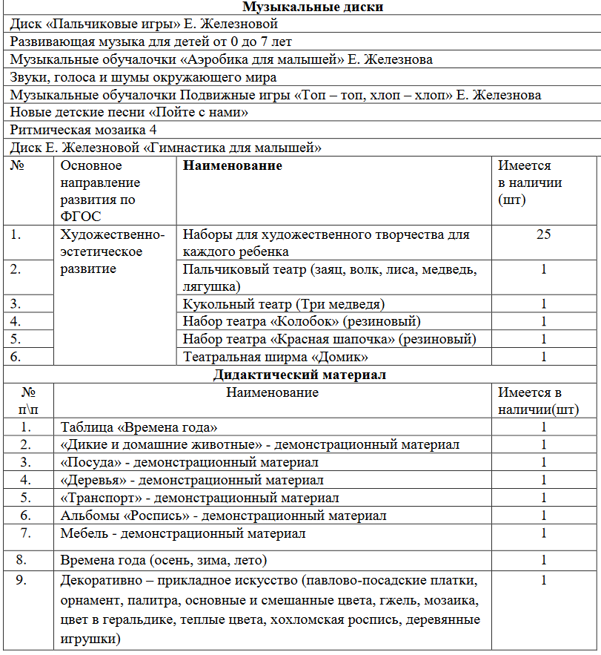

5.1. Список литературы
- Детство: примерная основная общеобразовательная программа дошкольного образования/Т.И. Бабаева, А.Г. Гогоберидзе, З.А. Михайлова и др. – СПб.: ООО «ИЗДАТЕЛЬСТВО «ДЕТСТВО-ПРЕСС», 2017 г.
- Планирование и организация образовательного процесса дошкольного учреждения по примерной основной общеобразовательной программе «Детство»: учеб.-метод. пособие. – СПб.: ООО «ИЗДАТЕЛЬСТВО «ДЕТСТВО-ПРЕСС», 2017 г.
- Н.Н. Леонова «Художественное творчество. Опыт освоения образовательной области 1 младшая группа "Детство". ФГОС. Издательство: Учитель г. Волгоград, год издания: 2015 г. 4. Н.Н. Леонова «Художественное творчество. Опыт освоения образовательной области по программе "Детство": планирование, конспекты. Старшая группа. Издательство: Учитель г.
Волгоград, год издания: 2018 г.
- Н.Н Леонова « Художественное творчество. Освоение содержания образовательной области по программе "Детство": планирование, конспекты. Подготовительная группа. Издательство:
- Учитель г. Волгоград, год издания: 2018 г.
- Лыкова И.А.; Н. Е. Васюкова Изобразительная деятельность и детская литература. Мир
- сказки. 2018 г.
- Лыкова И.А. Изобразительная деятельность в детском саду. Подготовительная группа. 2018 10. Лыкова И.А. Цветные ладошки. Парциальная программа художественно-эстетического развития детей 2-7 лет в изобразительной деятельности. –М.: ИД «Цветной мир», 2016 г. 11. Лыкова И.А. Изобразительная деятельность в детском саду. Средняя группа: учебно
- -методическое пособие. –М.: ИД «Цветной мир», 2017 г.
- Лыкова И.А. Дидактические игры и занятия. Интеграция художественной и
- познавательной деятельности дошкольников.–М.: ИД «Цветной мир», 2018 г.
- Поделки своими руками «Поделки из орехов»
- Поделки своими руками «Фантазии из корней»
- Поделки своими руками «Поделки из соломки»
18.А.М. Вербенец «Образовательная область «Художественное творчество». Методический комплект программы "Детство", издатель - Детство-Пресс, 2015 г.
19.http://www.ruskid.ru/lepka/http://detsadmickeymouse.ru/load/detskoe_tvorchestvo/rabota_s_plas tilinom/tekhnika_lepki_iz_plastilina/29-1-0-2138; http://detskiysad.ru/izo/lepka.html

